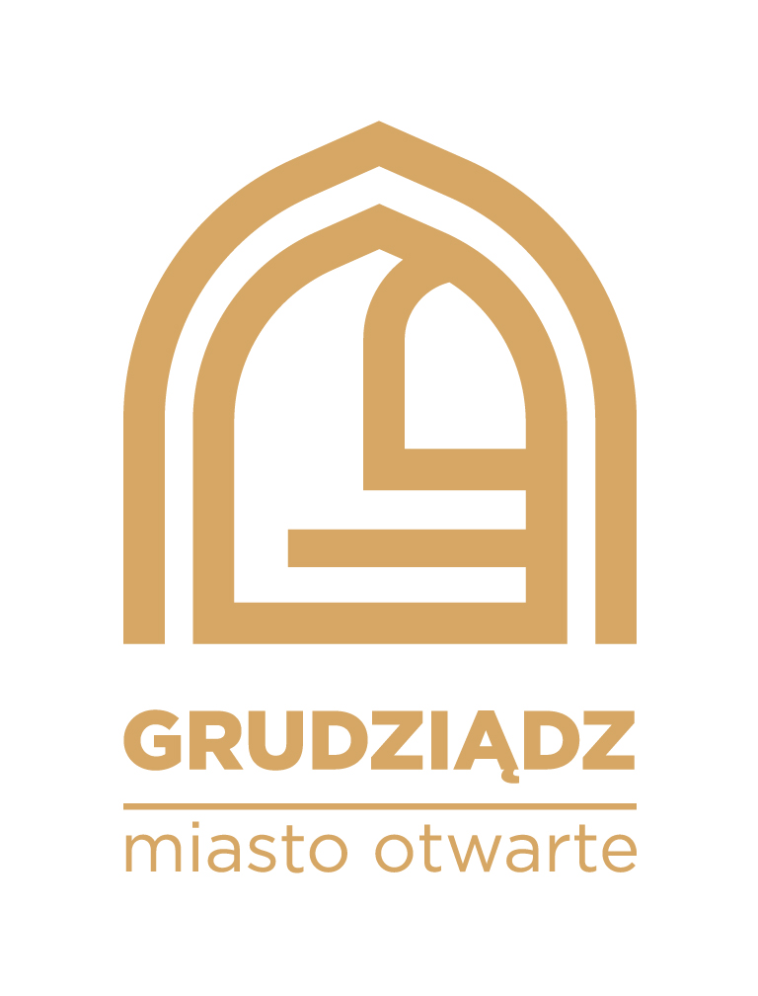 |  | PREZYDENT GRUDZIĄDZA  ogłasza DRUGIE przetargi ustne nieograniczone  organizowane w dniu 25 sierpnia 2025r.  na sprzedaż niezabudowanych nieruchomości,  stanowiących własność gminy – miasto Grudziądz  położonych w Grudziądzu:
Lp. | Położenie nieruchomości |  | Nr działki | Powierzchnia | Obręb | Księga Wieczysta | Cena wywoławcza | w tym 23 % podatek VAT | Wysokość wadium
- Nieruchomości niezabudowane przeznaczone pod zabudowę mieszkaniową jednorodzinną -symbol 60MN
1. | ul. Wilcza |  | 376/35 | 0,0815 ha | 132 | TO1U/00019135/2 | 205.000,00 zł | 38.333,33 zł | 20.500,00 zł
2. | ul. Wilcza |  | 376/36 | 0,0802 ha | 132 | TO1U/00019135/2 | 202.500,00 zł | 37.865,85 zł | 20.250,00 zł
3. | ul. Wilcza |  | 376/37 | 0,0802 ha | 132 | TO1U/00019135/2 | 202.500,00 zł | 37.865,85 zł | 20.250,00 zł
4 | ul. Wilcza |  | 376/38 | 0,0801 ha | 132 | TO1U/00019135/2 | 202.500,00 zł | 37.865,85 zł | 20.250,00 zł
5. | ul. Wilcza |  | 376/40 | 0,1159 ha | 132 | TO1U/00019135/2 | 291.500,00 zł | 54.508,13 zł | 29.200,00 zł
6. | ul. Wilcza |  | 376/41 | 0,1423 ha | 132 | TO1U/00019135/2 | 293.000,00 zł | 54.788,62 zł | 29.300,00 zł
7. | ul. Wilcza |  | 376/42 | 0,1416 ha | 132 | TO1U/00019135/2 | 291.500,00 zł | 54.508,13 zł | 29.200,00 zł
Uwagi:
- Nieruchomości położone są na terenie, dla którego obowiązuje Miejscowy plan zagospodarowania przestrzennego terenu ograniczonego ulicami Południową, Szosą Toruńską, Rataja, Drogą Mazowiecką, terenami zielonymi, ulicami Zachodnią i Strażacką, zatwierdzony Uchwałą nr XXIX/94/16 Rady Miejskiej Grudziądza z dnia 30 listopada 2016r. opublikowany 8 grudnia 2016r. ( Dz. Urz. Woj. Kuj- Pom. 2016, 4625), dla których przewidziano funkcję zabudowy mieszkaniowej jednorodzinnej- symbol 60 MN.
- Przy sprzedaży nieruchomości zostaną ustanowione służebności gruntowe na nieruchomości oznaczonej jako działka nr 376/58 w obr.132 o pow. 0.2823 ha, zapisanej w księdze wieczystej KW TO1U/00058645/5. Ustanowienie służebności gruntowych nastąpi za jednorazowym wynagrodzeniem w wysokości po 100,00 zł dla każdej nieruchomości władnącej plus należny podatek 23 %VAT, płatnym najpóźniej do dnia ustanowienia służebności. Ustanowienie służebności gruntowych nastąpi na czas oznaczony tj. do czasu podjęcia uchwały przez Radę Miejską Grudziądza w sprawie zaliczenia nieruchomości oznaczonej jako działka nr 376/58 w obr. 132 do kategorii dróg publicznych.
- W najbliższych latach Zarząd Dróg Miejskich w Grudziądzu nie planuje budowy drogi stanowiącej ul. Wilczą.
- W przypadku konieczności usunięcia drzew i krzewów z nieruchomości należy stosować przepisy ustawy z dnia 16 kwietnia 2004r. o ochronie przyrody. ( Dz. U. 2024, poz.1478, poz.1940).
- Na terenie przedmiotowych nieruchomości nie ma zaewidencjonowanej infrastruktury telekomunikacyjnej, będącej własnością ORANGE POLSKA S.A. W celu określenia możliwości przyłączenia nieruchomości do sieci, konieczne jest wystąpienie z wnioskiem o wydanie warunków technicznych do Spółki ORANGE POLSKA S.A.
- W obszarach nieruchomości stanowiących działki gruntu nr 376/35, 376/36, 376/37,376/38,376/40 i 376/41 nie przebiegają czynne podziemne i naziemne urządzenia elektroenergetyczne będące własnością ENERGA- OPERATOR S.A.
- W obrębie terenu nieruchomości oznaczonej jako działka nr 376/42 przebiega czynna elektroenergetyczna linia napowietrzna SN-15 kV będąca w eksploatacji ENERGA-OPERATOR S.A. Ewentualna przebudowa linii SN-15 kV może nastąpić na koszt nabywcy na warunkach określonych przez Spółkę. Istnieje możliwość przyłączenia przedmiotowych nieruchomości do sieci ENERGA-OPERATOR S.A.
- Na terenie przedmiotowych nieruchomości nie znajduje się infrastruktura gazowa będąca własnością Polskiej Spółki Gazownictwa Sp. z o.o. z siedzibą w Tarnowie.
- Przez teren działek nr 376/35, 376/36, 376/37, 376/38, oraz nr 376/42 nie przebiegają czynne sieci i urządzenia wod.- kan. będące własnością MWiO Sp. z o.o. w Grudziądzu.
- Przez teren działek nr 376/40 i 376/41 przebiega czynna infrastruktura techniczna, będąca własnością i w eksploatacji Miejskich Wodociągów i Oczyszczalni Sp. Z o.o. w Grudziądzu, tj. kolektor kanalizacji sanitarnej DN 600mm. W przypadku nabycia nieruchomości, nabywca zobowiązany będzie do jej udostępnienia Spółce celem wykonania niezbędnych prac związanych z usuwaniem awarii, wykonywaniem prac konserwacyjnych, rozbiórkowych, modernizacyjnych, remontowych lub wykonywania innych czynności niezbędnych dla prawidłowego funkcjonowania kolektora. Planowane zagospodarowanie nieruchomości nabywca jest zobowiązany uzgodnić z MWiO Sp. z o.o. Niedozwolone jest lokalizowanie jakichkolwiek obiektów i nasadzeń trwałych. Należy zachować strefę ochronną na przebiegu kolektora sanitarnego o szerokości po minimum 4,0 metra z każdej strony. W przypadku planowanej lokalizacji jakiegokolwiek obiektu w strefie przebiegu kolektora kanalizacji sanitarnej DN600mm, nabywca na własny koszt oraz na podstawie warunków technicznych uzyskanych od MWiO Sp. z o.o. dokona jej przebudowy.
- Koszty związane z nabyciem nieruchomości w całości ponosi nabywca nieruchomości.
- Niezależenie od podanych powyżej informacji, nabywca odpowiada za samodzielne zapoznanie się
ze stanem prawnym i faktycznym nieruchomości, jej parametrami oraz możliwością zagospodarowania. Dla przedmiotowych nieruchomości nie zostały przeprowadzone badania geologiczne oraz nie jest znany stan nieruchomości pod ich powierzchnią gruntu. Rozpoznanie wszelkich warunków faktycznych i prawnych niezbędnych do realizacji planowanej inwestycji leży w całości po stronie nabywcy i stanowi obszar jego ryzyka.

Terminy zagospodarowania nieruchomości: rozpoczęcie zabudowy – 2 lata od dnia nabycia nieruchomości (wybudowanie fundamentów), zakończenie budowy – 4 lata od dnia nabycia nieruchomości (wybudowanie budynku w stanie surowym zamkniętym).

Przetargi na sprzedaż powyższych nieruchomości odbędą się w dniu 25 sierpnia 2025r. począwszy od godz. 11.00 w siedzibie Urzędu Miejskiego w Grudziądzu, ul. Ratuszowa 1 - pokój 310. Przetargi przeprowadzone zostaną bezpośrednio po sobie, zgodnie z podaną kolejnością, począwszy od godziny 11.00. Każda nieruchomość jest przedmiotem odrębnego przetargu. Wniesienie jednego wadium uprawnia do wzięcia udziału w jednym przetargu.
W przypadku wpłaty wadium w terminie nie gwarantującym niezarachowanie na rachunku Urzędu Miejskiego uczestnik jest zobowiązany przedłożyć komisji dowód wpłaty wadium w formie papierowej.

W przetargu mogą wziąć udział osoby fizyczne i prawne, jeżeli wniosą wadium w formie przelewu gotówki w terminie do dnia 18 sierpnia 2025r. na rachunek Urzędu Miejskiego w Grudziądzu – Wydział Finansowy– Bank PKO BP SA Nr 31 1020 5040 0000 6902 0085 9652.
Przy wnoszeniu wadium w treści przelewu należy wpisać oznaczenie geodezyjne nieruchomości, której ono dotyczy.

Pierwsze przetargi na sprzedaż przedmiotowych nieruchomości odbyły się w dniu 17 czerwca 2025r. i zakończyły wynikiem negatywnym.

Wadium zwraca się niezwłocznie po odwołaniu albo zamknięciu przetargu, jednak nie później niż przed upływem 3 dni od dnia odwołania, zamknięcia, unieważnienia przetargu lub zakończenia przetargu wynikiem negatywnym. Wadium wniesione przez uczestnika przetargu, który przetarg wygrał, zostanie zaliczone na poczet ceny sprzedaży nieruchomości w dniu jej pełnej zapłaty.

Przetarg jest ważny bez względu na liczbę uczestników przetargu, jeżeli przynajmniej jeden uczestnik zaoferuje co najmniej jedno postąpienie powyżej ceny wywoławczej. O wysokości postąpienia decydują uczestnicy przetargu, z tym że postąpienie nie może wynieść mniej niż 1 % ceny wywoławczej, z zaokrągleniem w górę do pełnych dziesiątek złotych.

Uczestnicy przetargu winni przed otwarciem przetargu przedłożyć komisji przetargowej:
- dowód wpłaty wadium w wersji papierowej,
- w przypadku osób fizycznych – dowód osobisty lub paszport, a w przypadku reprezentowania innej osoby pełnomocnictwo notarialne,
- w przypadku osób fizycznych prowadzących działalność gospodarczą –, dowody tożsamości, stosowne pełnomocnictwa,
- w przypadku wspólników spółki cywilnej –, dowody tożsamości wspólników spółki, stosowne pełnomocnictwa, umowę spółki,
- w przypadku osób prawnych –stosowne pełnomocnictwa, dowody tożsamości osób reprezentujących podmiot.

Uczestnicy przetargu mogą zaskarżyć czynności związane z przeprowadzeniem przetargu do Prezydenta Grudziądza w terminie 7 dni od dnia ogłoszenia wyniku przetargu.

W terminie 21 dni od dnia rozstrzygnięcia przetargu, osoba ustalona jako nabywca nieruchomości, zostaje zawiadomiona pisemnie o miejscu i terminie zawarcia umowy. Wyznaczony termin nie może być krótszy niż 7 dni od daty doręczenia zawiadomienia. Osoba ustalona jako nabywca nieruchomości zobowiązana jest przed wyznaczonym terminem podpisania umowy notarialnej zapłacić kwotę równą 100% ceny nieruchomości osiągniętej w przetargu, pomniejszonej o wniesione wadium.
Jeżeli osoba ustalona jako nabywca nieruchomości nie przystąpi bez usprawiedliwienia do zawarcia umowy w miejscu i w terminie podanych w zawiadomieniu, organizator przetargu może odstąpić od zawarcia umowy, a wpłacone wadium nie podlega zwrotowi.

Koszty związane z nabyciem nieruchomości w całości ponoszą nabywcy nieruchomości.

W przypadku przystąpienia do przetargu i zawarcia umowy sprzedaży z osobą będącą cudzoziemcem mają zastosowanie przepisy ustawy z dnia 24 marca 1920 r. o nabywaniu nieruchomości przez cudzoziemców (Dz. U. z 2017 r., poz. 2278).

Z uzasadnionych przyczyn Prezydent Grudziądza zastrzega sobie prawo odwołania przetargu.

Ogłoszenie o przetargu zamieszczone zostało na tablicach ogłoszeń w siedzibie Urzędu Miejskiego w Grudziądzu, ul. Ratuszowa 1 (parter i II piętro), na stronie internetowej Biuletynu Informacji Publicznej www.bip.grudziadz.pl w zakładce „informacje → sprzedaż nieruchomości” oraz na stronie internetowej Grudziądza www.grudziadz.pl w zakładce „dla inwestorów” → nieruchomości miejskie na sprzedaż.

Informacje dotyczące przetargu można uzyskać w Urzędzie Miejskim w Grudziądzu, ul. Ratuszowa 1 – Wydział Geodezji i Gospodarki Nieruchomościami pok. 314, II piętro, tel. (56) 45-10-274.

